Уважаемые Дамы и Господа!

Учебный Центр ОАО «Иркутскэнерго» совместно с Группой Компаний Институт Тренинга – АРБ Про приглашают Вас принять участие в модульной программе

«Подготовка Корпоративных тренеров» в Иркутске.

|  |  |
| --- | --- |
| logo.jpg |  |

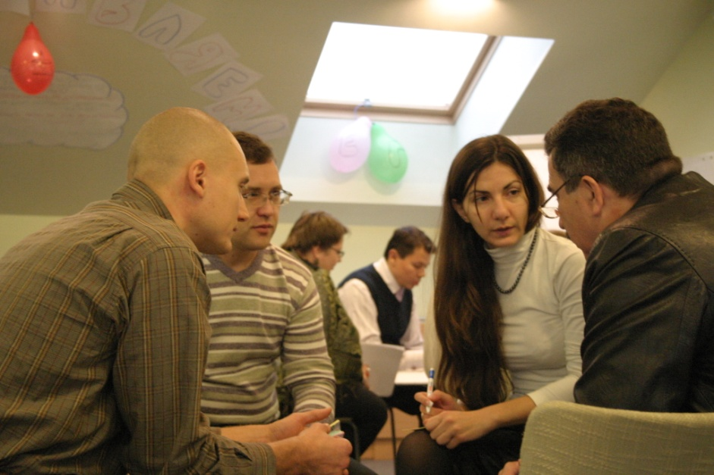

***Знаете ли вы, что ШКОЛА ТРЕНЕРОВ Института Тренинга…***

* *Основана в 1993 году*
* *Первая в России открыла курс подготовки корпоративных тренеров (на основании лицензии А № 101875 )*
* *Подготовила 1000* ***+*** *корпоративных тренеров*
* *Состоит в совете сертификации бизнес-тренеров РАБО (Российская Ассоциация Бизнес-Образования). Сертификация тренеров – национальный проект, цель которого сохранение надежности и качества работы* *тренеров в России.*

После обучения сможете:

1. Разработать и реализовать программу обучения персонала
2. Проектировать программы тренинга с учетом специфики запроса организации
3. Проводить необходимые для компании тренинги
4. Организовывать и осуществлять пост-тренинговое сопровождение
5. Отслеживать долгосрочные эффекты обучения
6. Консультировать менеджеров по вопросам обучения и развития персонала.

Программа

***Модуль 1 (25 – 29 июня 2012 года)***

***Модуль 2 (07 – 10 августа 2012 года)***

* *Создание единого подхода к методологии разработки и проведения тренингов.*
* *Приобретение корпоративными тренерами знаний в области разработки и проведения тренингов.*
* *Формирование и развитие тренерских навыков.*
* *Осознание тренерами своих сильных сторон и областей развития.*

***Модуль 3 (02 – 05 октября 2012 года)***

* *Повышение компетентности в оценке эффективности системы обучения и развития*
* *Развитие навыков внедрения результатов тренинга*

***Защита дипломной работы (06 – 07 декабря 2012 года)***

* *Дипломная работа – это вновь разработанная тренинговая программа или новый модуль одной из известных программ.*

***По окончании обучения участники получают   
Диплом о повышении квалификации***

***Количество мест ограничено!***

*Зарегистрироваться на участие в программе и получить более подробную информацию Вы можете на сайте* [www.ucenter.irkutskenergo.ru](http://www.ucenter.irkutskenergo.ru)*, либо обратившись по тел.: (3952) 795 – 375; 795 – 371; 89149279620, e-mail:* [ku.es.irkutskenergo@mail.ru](mailto:ku.es.irkutskenergo@mail.ru); [uc.irkutskenergo@mail.ru](mailto:uc.irkutskenergo@mail.ru)